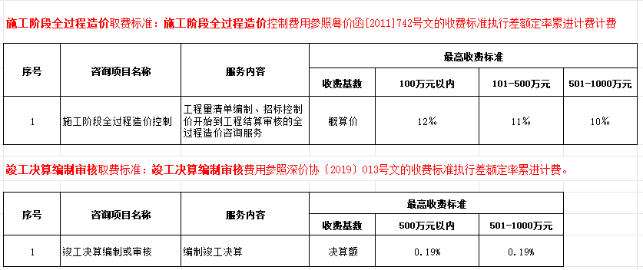

咨询单位依据上述收费标准综合考虑填报折扣率及折扣金额
分 项 报 价 表
序 号 | 内 容 名 称 | 暂定计费金额  （万元） | 计算公式  （单位：万元） | 金 额（万元） | 折扣率 | 折扣金额（元） | 说 明
一 | 施工全过程  造价 | 建安费：313万元  设备投资：206万元 | 100万元*12‰+(建安费-100万元)*11‰ | 3.543
二 | 竣工决算编制审核 | 建安费：313万元  设备投资：206万元 | （建安费+设备投资）*0.19% | 0.9861
合 计 |  |  |  | 4.5291
*建安费计费金额暂按313万元，设备投资金额暂按206万元考虑，具体以发改批复的建安费用金额为准。

